ISPA UKREP št. CCI 2000/SI/16/P/PE/004

Trajnostna oskrba Trnovsko - Banjške planote z vodo

KONČNO POROČILO

ISPA UKREP

CCI 2000 SI 16 P PE 004

Trajnostna oskrba Trnovsko - Banjške planote z vodo
v občini Ajdovščina, Republika Slovenija

Pripravljeno s strani izvajalskega telesa:
Občina Ajdovščina, Marjan Poljšak, župan, datum 07.03.2007

Pregled in potrditev Posredniškega telesa:
Ministrstvo za okolje in prostor, mag. Bernarda PODLIPNIK, v.d. generalne direktorice,
datum _____________

Potrditev Organa upravljanja:
Služba Vlade za lokalno samoupravo in regionalno politiko, Dražen LEVOJEVIČ,
datum ___________

Marec 2007

ISPA UKREP: Trajnostna oskrba Trnovsko Banjške planote z vodo, Republika Slovenija

CCI 2000/SI/16/P/PE/004

Odločba komisije št. PH (2001) 4948 z dne 26.11.2001

Sprememba odločbe št. K(2005)5534 z dne 13.12.2005

KAZALO
1. UVOD 4
2. POVZETEK 7
3. PROJEKT TRAJNOSTNA OSKRBA TRNOVSKO - BANJŠKE PLANOTE Z VODO 8
3.1. KARAKTERISTIKE PROJEKTA 8
3.2. ELEMENTI PRIJAVE ZA ISPA SREDSTVA 11
3.2.1. PRIJAVA ZA ISPA SREDSTVA – PRVOTNA ODLOČBA 11
3.2.2 PRIJAVA ZA ISPA SREDSTVA – KONČNA ODLOČBA 13
3.3 FINANČNA IZVEDBA PROJEKTA 15
3.3.1. PO KATEGORIJAH IZDATKOV V EUR ( BREZ DDV ) 15
3.3.2. ČASOVNI PREGLED IZDATKOV V EUR (BREZ DDV) 15
3.3.3. PLAČILA ISPA/CF SREDSTEV PO ZAHTEVKIH IN LETIH V EUR 16
3.3.4. PLAČILA ISPA PLAČILNEMU ORGANU 17
3.4. FIZIČNA IZVEDBA PROJEKTA 18
3.4.1. FIZIČNI INDIKATORJI 18
4. FINANČNA IN FIZIČNA KONTROLA PROJEKTA 18
5. JAVNO NAROČANJE 19
6. OBVEŠČANJE JAVNOSTI 19
7. ZASLEDOVANJE CILJEV NAVEDENIH V VLOGI ZA ISPA SREDSTVA 20
7. 1 CILJI 20
7.2. SOCIALNO EKONOMSKA UPRAVIČENOST PROJEKTA 21
7.3 USTVARJANJE NOVIH DELOVNIH MEST 21
7.4 VPLIVI NA OKOLJE 22
8. ZAKLJUČKI 22

1. UVOD

Naziv projekta: Trajnostna oskrba Trnovsko - Banjške planote z vodo v občini Ajdovščina, Republika Slovenija (Sustainable Water Supply of Trnovsko-Banjška Plateau)

Št. FM: 2000/SI/16/P/PE/004
Datum začetka FM: 26.11.2001

Datum izteka FM: 31.12.2006
Projekt je razdeljen v 2 fazi:

A. Vodooskrba:
- dokončanje vododovoda po Gori, kot najpomembnejši del investicije,
- obnova in dograditev vodovoda Hubelj z izgradnjo novega vodohrana za mesto Ajdovščina, izgradnja vodohrana in vodovoda po Dolgi Poljani ter obnova glavne vodovodne linije med izvirom Hublja in naseljem Lokavec.

B. Čiščenje in odvajanje odpadnih voda:
- izgradnja kanalizacijev Col in čistilne naprave na Colu,
- izgradnja navezovalnih kolektorjev za okoliška naselja mesta Ajdovščina na Centralno čistilno napravo Ajdovščina.

Projekt je pridobitev za lokalno skupnost na socialnem, ekonomskem in okoljevarstvenem področju in sicer:
- zaščita okolja,
- splošno izboljšanje kvalitete življenja ( zdravje, zaščita virov pitne vode ),
- ustvarjanje boljših pogojev za ekonomski razvoj in razvoj turizma
- izboljšanje kvalitete pitne vode na izviru Hubelj
- izboljšanje pogojev v reki Vipavi

Prva faza projekta obsega izgradnjo približno 40 km novih vodovodnih linij ter 900 m³ novih vodohranov. Neposredno bo imelo koristi od tega projekta okrog 9000 prebivalcev občine Ajdovščina.
Drugi del projekta, to je odvajanje in čiščenje odpadnih voda je pričel 09.11.2004 in se je zaključil 09.09.2005. Projekt je obsegal izgradnjo okrog 9 km novih kanalizacijskih kanalov, treh črpališč ter čistilne naprave za naselje Col in okolišče vasi, kapacitete 500 PE. Z novo investicijo je 3500 prebivalcem Občine Ajdovščina (ki proizvedejo 166.000 m³ odpadnih voda) omogočeno, da se priključijo na čistilno napravo. Projekt se je pričel 09.11.2004 in se zaključil 09.09.2005.

MAKROLOKACIJA:

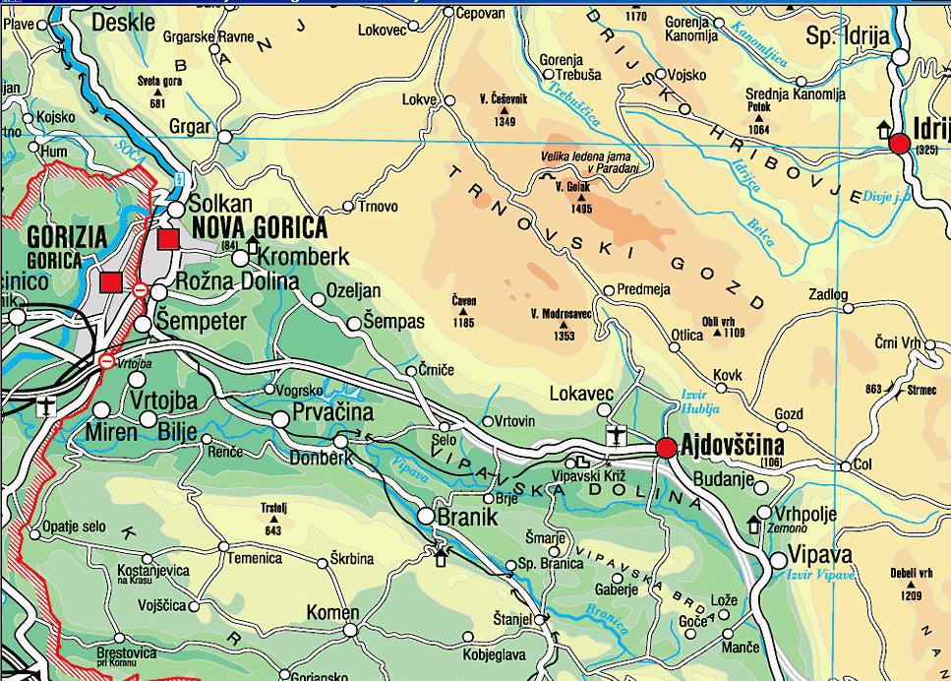

MIKRO LOKACIJA

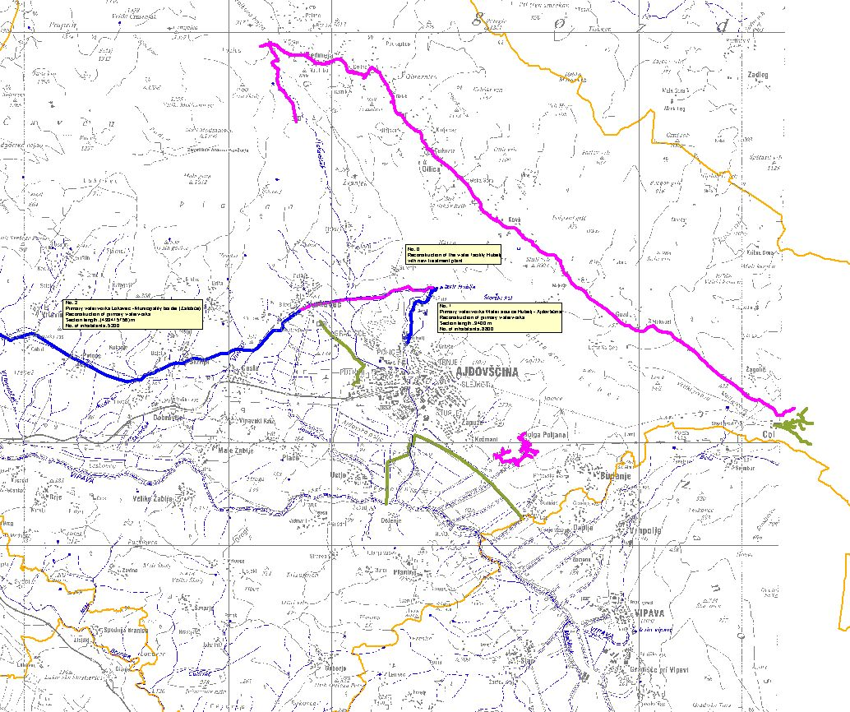

2. POVZETEK

Predmetni projekt predstavlja izvedbo prednostnih kriterijev za investicije, ki izpolnjujejo cilje okoljevarstvene politike EU, zlasti ohranjanje, varovanje in izboljšanje kakovosti okolja. Projekt v celoti upošteva tehnične specifikacije in standarde kakovosti, ki veljajo v EU.
Investicija se je izvajala na okoljsko občutljivem kraškem območju, kjer je zaradi kraške konfiguracije potencialno ogrožena kakovost ter količine pitne vode v sušnem obdobju in na redko naseljenem področju in zaščita vodnih virov.

Trnovsko Banjška planota med Sočo, Idrijco in Vipavo je eden izmed največjih kraških vodonosnikov v Sloveniji. Iz velikih kraških izvirov se oskrbujejo s pitno vodo Nova Gorica, delno tudi Gorica v Italiji, srednje Soška dolina (Kanal, Anhovo, Deskle), celotna Vipavska dolina ter Idrija. Območje obsega v celoti 700 km² (ali preko 3% površine Slovenije) in pokriva naslednje občine: Ajdovščina, Vipava, Idrija, Tolmin, Nova Gorica, Logatec, Kanal in Postojna s preko 100.000 prebivalci.

V investicijo je bila vključena tudi izvedba odvodnjavanja in čiščenja odpadne vode z namenom zaščite vodnih virov.

Zakon o varstvu okolja (Uradni list RS, št. 32/93 in 1/96) v 26. členu določa vodooskrbo in odvajanje in čiščenje komunalnih odpadnih in padavinskih voda kot obvezno lokalno javno službo, kar pomeni, da je lokalna skupnost odgovorna za pripravo ter izvedbo nujnih investicij za sanacijo povzročenega onesnaženja.

Občina Ajdovščina, ki je investitor projekta, je del severnoprimorske regije, ki spada med večje slovenske regije in se razprostira na 2,326 km² površine (11,5 % površine Slovenije), vendar je redko naseljena (52 prebivalcev/km²). Nadpovprečna gostota poselitve je edino v občinah Nova Gorica in Šempeter. Kar dve tretjini regije sta glede na tip poseljenosti uvrščeni v depresijsko podeželje z izredno negativnimi demografskimi gibanji, kjer živi le petina prebivalstva regije.

Finančni memorandumom, s katerim je bila potrjena dodelitev sredstev v višini 2.561.084€ iz sklada ISPA za ukrep št. CCI 2000/SI/16/P/PE/004, je bil podpisan 26.11.2001 s strani Komisije in 21.01.2002 s strani Republike Slovenije. Izvajalsko telo je bila občina Ajdovščina, posredniško telo pa Ministrstvo za okolje in prostor.

V obdobju izgradnje od leta 2003 do leta 2006 je bilo v okviru projekta izgrajeno:
- vodovodi v skupni dolžini 35 km,
- 4 vodohrani skupnega volumna 900 m³
- 6 hidroforskih postaj
- kanalizacijsko omrežje v skupni dolžini 8971 m
- čistilna naprava velikosti 500 PE,

Investicija se je izvajala v letih 2003 do 2006 in sicer z naslednjim finančnim tokom:

 |  |  |  |  | (v EUR)
Projekt | Leto | 2003 | 2004 | 2005 | SKUPAJ
VODOOSKRBA | Vrednost neto | 2.585.156,97 | 494.343,43 | - | 3.079.500,40
ODVAJANJE IN ČIŠČENJE | Vrednost neto | - | 383.428,26 | 1.632.498,75 | 2.015.927,01
SKUPAJ |  | 2.585.156,97 | 877.771,69 | 1.632.498,75 | 5.095.427,41
V obdobju od leta 2003 do leta 2006 je bilo za izvedbo Projekta porabljenega denarja 5.095.427 € brez DDV in sicer:

Sredstva sklada ISPA / KS 2.547.714 € 50 %
Državni proračun (269.989.671,29 Mio SIT) 1.126.647 € 22 %
Takse (205.136.542,23 SIT) 856.020 € 17 %
Sredstva občine Ajdovščina in prispevki krajanov 565.004 € 11 %
(OA 487.922,14 € + krajani 77.081,86 €)

Javno podjetje “Komunalno stanovanjska družba d.o.o.” Goriška cesta 23b, Ajdovščina je odgovorno za upravljanje z izgrajenim vodovodnim in kanalizacijskim sistemom. Zagotovljen je 24 urni servis upravljanja in vzdrževanja sistemov in čistilne naprave.

3. PROJEKT TRAJNOSTNA OSKRBA TRNOVSKO - BANJŠKE PLANOTE Z VODO

3.1. KARAKTERISTIKE PROJEKTA

OSKRBA Z VODO

- Vodovod Gora:
Vodovod GORA je tipičen višinski vodovod z izvirom SKUK na višini 520 m.n.v. in vodohranom volumna 2x200 m3 na višini 963 m.n.v., ki predstavlja rezervoar za gravitacijsko napajanje vodovoda na celotnem območju Gore. Na izviru je črpališče z dvema črpalkama, ena delovna 132 KW -12 l/s in ena rezervna 75 KW-8 l/s, kar zadošča za predvidene dolgoročne potrebe. Potrebna delovna energija je zagotovljena z lastnim daljnovodom in transformatorsko postajo.
Na celotnem območju sta bila zgrajena še dva vodohrana (Sinji Vrh, Col), vsak po 100 m3 volumna, kot rezerva za primer požara ali okvare.
Samostojni delovni režim črpanja je omogočen s sistemom za telemetrijo in radijsko zvezo za prenos podatkov in alarmiranje v primeru napak, ali prenizkega vodostaja.
Za približno 10 % posameznih kmetij, ki se nahajajo višje kot 940 m.n.v., pa so zgrajene hidroforske postaje, katere so prav tako vključene v nadzorni sistem. Delovni ciklus predvideva črpanje vode v nočnem času zaradi nižje cene električne energije in manjše porabe.
Sistem zagotavlja vsem porabnikom delovni pritisk 2-3 bar na priključnem mestu, kar zadošča za vse porabnike (pralni stroj, pomivalni stroj, WC kotliček, napajalnik, ipd). Za požarno varnost pa je poskrbljeno s 100 pod ali nad talnimi hidranti, ki so enakomerno porazdeljeni na celotnem območju. Delovni tlak na hidrantih je 8– 10 bar, kar zadošča za hitro polnjenje cistern.
Ocenjena potrošnja po vaseh je: Predmeja 2,78 l/s, Otlica 2,19l/s, Col 4,31l/s. Vodovod Skuk-Predmeja-Col koristi izvir Skuk z izdatnostjo okrog 17 l /s. Voda bakteriološko in kemično povsem ustreza. Novi vodovodni sistem zagotavlja srednjo porabo vode cca 10 l/s za obdobje 50-60 let. Porabe se lahko povečajo na 17 l/s v primeru povsem novega porabnika.
Od črpališča poteka tlačni vod do vodohrana na koti 960 m nad vasjo Predmeja, iz katerega se oskrbujejo naselja Predmeja, Otlica, Kovk. Ta naselja so izredno razpotegnjena in ležijo med kotami 1040 m in 780 m.
Nad Kovkom je postavljen pretočni vodohran (kota 949 m), za naselje Gozd, ki je sestavljeno iz samotnih kmetij. Trasa vodovoda se zaključi, preko vodohrana na koti 890 m in razbremenilnikov v oskrbnem centru področja vasi Col na koti cca 630m. V naselju Col je bilo obstoječe vodovodno omrežje v celoti sanirano ter vključeno v nov vodovodni sistem.
Na prispevnem območju vodovoda Gora živi 2281 prebivalcev, katerih poraba vode znaša povprečno 4m³/mesec, letno 109.500 m³.

- Vodovod Hubelj
Zaradi specifične lege mesta Ajdovščina in razgibanosti kraškega terena se je problem preskrbe z vodo pojavljal zalo pogosto in je naraščal s poseljevanjem pobočij nad mestom. Spodnji del mesta leži na nadmorski višini med 90 in 95 m, zgornji zaselki pa dosegajo 185 m nadmorske višine, kar pomeni okrog 90 m višinske razlike.
Zato sta že bila zgrajena dva vodohrana – spodnja in zgornja cona, ki zagotavljata normalno oskrbo s pitno in požarno vodo. S tem se zmanjša previsok vodni tlak v omrežju mesta in s tem posledično tudi izgube.

V preteklosti se je mesto Ajdovščina oskrbovalo naravnost iz zajetja Hubelj (na koti 217m) preko cevovoda DN 250 in cevovoda DN 150, ki je obenem oskrboval tudi visoko cono. Problemi so se pojavljali predvsem v sušnih obdobjih in ob večji industrijski potrošnji vode. Dogajalo se je, da je ob močnejši potrošnji v nizki coni tlak v cevovodu DN 150 tako padel, da so ostali višje ležeči objekti, oskrbovani iz tega cevovoda, brez vode. Predmet investicije je bila izgradnja vodohrana VH 157 2*250m³, ki zagotavlja vodooskrbo mesta Ajdovščina.

V investicijo sta bila vključena tudi vodovoda za naselje Dolga Poljana in vodovod od izvira Hublja do naselja Lokavec, ki se napaja iz vodnega vira Hubelj ter sta projektirana za prispevno območje 798 prebivalcev, katerih poraba vode znaša povprečno 4m³/mesec, letno 38,304 m³.
V investicijo je bila vključena samo obnova glavne vodovodne linije Izvir Hubelj – Lokavec.

Vodovod Dolga Poljana je bil eden od vodovodov, ki ni bil urejen tako, da bi zagotavljal nemoteno oskrbo v vsaki situaciji. Naselje je imelo svojo pitno vodo z dotokom iz dveh zajetij, ki pa sta bili stalno oporečni. Ob maksimalni potrošnji so se pojavljali stalni problemi s prenizkimi tlaki.

Predmet obdelave je bila samo izvedba vodovoda po naselju Dolga Poljana in izgradnja potrebnega vodohrana V= 100 m³ s koto preliva 199 m nadmorske višine, ki zagotavlja nemoteno oskrbo s požarno in pitno vodo. Za požarno varnost so postavljeni nadtalni hidranti, ki so oddaljeni od lokacije visokih gradenj minimalno 5 m.
Pomemben delež investicije predstavlja tudi vodovod med zajetjem Hubelj in vasjo Lokavec, ki služi tudi za oskrbovanje spodnjega dela Vipavske doline, Nove Gorice ter tudi delno Gorice v Republiki Italiji s pitno vodo.
Cevovod sestavljata dve cevi in sicer:
- Azbestno cementna cev premera 300 mm, ki je bila zgrajena pred 10 leti
- Azbestno cementna cev premera 250 mm – v okviru investicije je bila obnovljena z novo cevjo DN 400 iz duktilne litine.

Dolžina obnovljenega cevovoda znaša 2,850 m.

ODVAJANJE IN ČIŠČENJE ODPADNIH VOD

Skladno izvedenimi študijami so se kot prioriteni problemi Občine Ajdovščina izpostavili: obnova ter dograditev centralne čistilne naprave Ajdovščina z izgradnjo kanalizacijskega omrežja po mestu ter okoliških vaseh ter izgradnja malih čistilnih naprav ter kanalizacij na območju Trnovsko Banjške planote – vodozbirno območje Hublja.

V projekt za sredstva ISPA so bile vključene naslednje investicije:

- Kanalizacija in čistilna naprava Col:
Naselje Col spada v vodovarstveni pas Trnovsko-Banjške planote in leži na prehodu strmega pobočja v planoto Gora na nadmorski višini od 580 do 690 m. V naselju živi okoli 500 prebivalcev. V naselju se nahaja osnovna šola, ki jo obiskuje okrog 160 učencev.
Naselje je bilo v preteklosti oskrbovano s pitno vodo z zajetja v Orešju, ki leži v južnem naselju samega naselja. Po dograditvi sistema Vodovod Gora se je naselje priključilo na nov vodovod, obstoječi vodni vir pa se ne uporablja več.
V okviru projekta je bilo zgrajene 2.681 primarnega ter sekundarnega kanalizacijskega omrežja.
Poleg izvedbe kanalizacijskega sistema Col je bila v občinski prioritetni vrstni red uvrščena tudi investicija v izvedbo čistilne naprave Col velikosti 500 PE. Zgrajena je mehansko biološka naprava. Mehanska stopnja je izvedena kot emšerski usedalnik, za biološko stopnjo pa je zgrajen precejalnik s prisilnim prezračevanjem. Zaradi velike višinske razlike samega naselja in ugodne lokacije ni potrebno nobeno predhodno črpanje. Blato iz čistilne naprave se odvaža na centralno čistilno napravo v Ajdovščino.
- Navezovalni kolektorji na CČN Ajdovščina:
Vzporedno s projektom sanacije Centralne čistilne naprave Ajdovščina v letu 1997 je bila izdelana tudi študija odvajanja in čiščenja odpadnih voda na celotnem območju občine Ajdovščina. Študija je pokazala, da je poleg samega mesta Ajdovščine racionalno na centralno čistilno napravo priključiti tudi nekatera okoliška naselja in sicer:
- Budanje, Dolga Poljana in Žapuže, katera ležijo na obrobju vodozbirnega področja Trnovsko – Banjške planote – zbirni kolektor vzhod
- Ustje, Dolenje – zbirni kolektor jug
- Lokavec - zbirni kolektor zahod.

Kolektor vzhod bo povezal primestna naselja Budanje, Dolga Poljana in Žapuže s centralnim mestnim omrežjem in centralno čistilno napravo.

Zgrajen je bil primarni kanalizacijski kolektor od čistilne naprave Ajdovščina proti naselju Log v dolžini 2942 m z dvemi črpališči.

Kot smo se v prijavi na sredstva ISPA zavezali, sedaj nadaljujemo z izgradnjo sekundarnega omrežja. Trenutno je v izgradnji kanalizacija po Dolgi Poljani, v pripravi je izgradnja kanalizacije po naselju Budanje ter dodatnega črpališča v naselju Log.

Z kolektorjem jug bosta naselji Dolenje in Ustje povezani na CČN Ajdovščina.
Zgrajen je bil primarni kolektor v dolžini 1508 m ter 131 m gravitacijske kanalizacije z enim črpališčem ter prečkanjem reke Vipave.
Projektna dokumentacija za kanalizacijo po navedenih naseljih je pripravljena, trenutno potekajo priprave služnostnih pogodb za pridobitev gradbenega dopvoljenja.

Kolektor zahod je primarni gravitacijski kolektor za naselje Lokavec do obstoječega kanalizacijskega sistema pod letališčem v Ajdovščini v dolžini 1728 m.

3.2. ELEMENTI PRIJAVE ZA ISPA SREDSTVA

3.2.1. PRIJAVA ZA ISPA SREDSTVA – PRVOTNA ODLOČBA

Finančni memorandumom, s katerim je bila potrjena dodelitev sredstev v višini 2.561.084 EUR iz sklada ISPA za ukrep št. CCI 2000/SI/16/P/PE/004 je bil podpisan 26.11.2001 s strani Komisije in 21.1.2002 s strani Republike Slovenije. Končni koristnik pomoči je bila Mestna občina Ajdovščina, telo odgovorno za implementacijo pa Ministrstvo za okolje in prostor.

Odobrena dotacija s strani Komisije za ukrep št. CCI 2000/SI/16/P/PE/004 z odločbo št. PH (2001)4948 z dne 13.12.2001 vsebuje naslednje elemente:

Celotni  stroški | Prispevek  privatnega  sektorja | Neupravičeni  stroški | Celotni  upravičeni  stroški | Pomoč  ISPA | Delež  pomoči  %
6.543.464€ |  | 1.421.296€ | 5.122.168€ | 2.561.084€ | 50

TERMINSKI PLAN – po finančnem memorandumu

A. VODOOSKRBA
 | Datum začetka | Datum zaključka
Investicijska študija | Junij 1985 | Junij 1988
Cost/benefit analiza | Marec 2000 | Junij 2000
Finančna analiza | Marec 2000 | Junij 2000
Presoja vplivov na okolje | Ni potrebno | Ni potrebno
Projektiranje | Januar 1998 | Maj 2000
Razpisna dokumentacija | Julij 2000 | December 2000
Pridobivanje zemljišč | Januar 1998 | Maj 2000
Izgradnja | December 2001 | December 2004
Obratovanje | Januar 2005 | Januar 2005

B. ODVAJANJE IN ČIŠČENJE ODPADNIH VODA
 | Datum začetka | Datum zaključka
Investicijska študija | December 1999 | Oktober 2000
Cost/benefit analiza | November 2000 | April 2001
Finančna analiza | November 2000 | April 2001
Presoja vplivov na okolje | Marec 2001 | April 2001
Projektiranje | December 1999 | Avgust 2002
Razpisna dokumentacija | November 2001 | Januar 2002
Pridobivanje zemljišč | Oktober 2001 | December 2001
Izgradnja | Avgust 2002 | December 2004
Obratovanje | Januar 2005 | Januar 2005

3.2.2 PRIJAVA ZA ISPA SREDSTVA – KONČNA ODLOČBA

Odločitev Komisije št.PH PH (2001)4948 je bila dopolnjena z odločitvijo Komisije št. K (2005)5534 z dne 13.december 2005, s katero so bili določeni končni elementi pomoči:

Celotni  stroški | Prispevek  privatnega  sektorja | Neupravičeni  stroški | Celotni  upravičeni  stroški | Pomoč  ISPA | Delež  pomoči  %
5.095.726€ |  |  | 5.095.726€ | 2.547.863€ | 50

KONČNI TERMINSKI PLAN

A. VODOOSKRBA
 | Datum začetka | Datum zaključka
Investicijska študija | Junij 1985 | Junij 1988
Cost/benefit analiza | Marec 2000 | Junij 2000
Finančna analiza | Marec 2000 | Junij 2000
Presoja vplivov na okolje | Ni potrebno | Ni potrebno
Projektiranje | Januar 1998 | Maj 2000
Razpisna dokumentacija | Julij 2000 | Januar 2003
Pridobivanje zemljišč | Januar 1998 | Maj 2000
Izgradnja | Maj 2003 | April 2004
Obratovanje | Maj 2004 | Julij 2004

B. ODVAJANJE IN ČIŠČENJE ODPADNIH VODA
 | Datum začetka | Datum zaključka
Investicijska študija | December 1999 | Oktober 2000
Cost/benefit analiza | November 2000 | April 2001
Finančna analiza | November 2000 | April 2001
Presoja vplivov na okolje | Marec 2001 | April 2001
Projektiranje | December 1999 | Avgust 2002
Razpisna dokumentacija | November 2002 | April 2004
Pridobivanje zemljišč | Oktober 2001 | December 2001
Izgradnja | November 2004 | September 2005
Obratovanje | Oktober 2005 | December 2006

Leto | Upravičeni stroški (v EUR)
 | Skupaj |  | ISPA+ KS |  | Nacionalni organi*
 |  |  |  |  | Skupaj
 |  |  |  | % |  | %
 | 1 | 2 |  | 3=2/1 | 4 | 5=4/1
2003 | 427.850 | 213.925 |  | 50 | 213.925 | 50
2004 | 2.343.700 | 1.171.850 |  | 50 | 1.171.850 | 50
2005 | 2.122.552 | 1.061.276 |  | 50 | 1.061.276 | 50
2006 | 201.624 | 100.812 |  | 50 | 100.812 | 50
Skupaj | 5.095.726 | 2.547.863 |  | 50 | 2.547.863 | 50

Skladno z odločitvijo komisije št. K (2005)5534 z dne 13.12.2005 se je veljavnost finačnega memoranduma podaljšala do 31.12.2006.

3.3 FINANČNA IZVEDBA PROJEKTA

3.3.1. PO KATEGORIJAH IZDATKOV V EUR ( BREZ DDV )

 | Vodooskrba | Odvajanje in čiščenje odpadnih voda
Kategorija izdatka (*) | Odobreni upravičeni izdatki | Odobreni upravičeni izdatki | Skupaj odobreni upravičeni izdatki | Vsi načrtovani izdatki (po veljavnem finančnem planu) | Delež odobrenih upravičenih izdatkov glede na odobrene izdatke (%)
1. Načrtovanje | 0 | 0 | 0 | 0 | 0
2. Priprava gradbišča | 51.500,00 | 33.303,47 | 84.803,47 | 84.808,37 | 99,99
3. Gradnja | 1.455.495,59 | 1.560.105,49 | 3.015.601,08 | 3.015.830,59 | 99,99
4. Tehnološke naprave | 1.314.446,40 | 277.866,90 | 1.592.313,30 | 1.592.354,18 | 100
5. Tehnična pomoč | 0 | 48.655,51 | 48.655,51 | 48.662,67 | 99,99
6. Nadzor | 0 | 0 | 0 | 0 | 0
7. Nepredvidena dela | 235.834,44 | 95.995,56 | 331.830,00 | 331.845,13 | 100
8. Drugo | 22.224,00 | 0 | 22.224,00 | 22.224,00 | 100
Skupaj | 3.079.500,43 | 2.015.926,94 | 5.095.427,36 | 5.095.724,94 | 99,99

3.3.2. ČASOVNI PREGLED IZDATKOV V EUR (BREZ DDV)

 | 2003 | 2004 | 2005 | 2006 | Skupaj
Plan izdatkov | 427.850 | 2.343.700 | 2.122.552 | 201.624 | 5.095.726
Relizacija izdatkov | 1.533.819 | 1.417.369 | 2.060.243 | 83.997 | 5.095.427
Delež | 358% | 60% | 97% | 42% | 99,99%

3.3.3. PLAČILA ISPA/CF SREDSTEV PO ZAHTEVKIH IN LETIH V EUR

Št. zahtevka | Datum izstavitve zahtevka za ISPA delež | Izvedena plačila po zathevkih | Dejanski zahtevki | Upravičeni znesek zahtevka | Letna kumulativa plačil zahtevkov za sredstva ISPA
A. VODOVOD
1. zahtevek | 19.03.2003 | 11.08.2003 | 55.003,90
2. zahtevek | 21.07.2003 | 16.09.2003 | 158.921,22
3. zahtevek | 27.08.2003 | 02.12.2003 | 179.938,63
4. zahtevek | 15.10.2003 | 10.12.2003 | 179.713,98
5. zahtevek | 22.10.2003 | 29.12.2003 | 179.387,84
SKUPAJ LETO 2003 |  |  |  |  | 752.965
6. zahtevek | 25.11.2003 | 20.01.2004 | 252.213,18
7. zahtevek | 23.12.2003 | 17.02.2004 | 158.141,89
8. zahtevek | 26.01.2004 | 22.03.2004 | 54.948,84
9. zahtevek | 02.03.2004 | 23.04.2004 | 62.873,49
10. zahtevek | 31.03.2004 | 24.05.2004 | 67.756,54
11. zahtevek | 07.05.2004 | 24.09.2004 | 36.875,67
SKUPAJ LETO 2004 |  |  |  |  | 632.810
12. zahtevek | 24.11.2004 | 14.01.2005 | 76.987,51
13. zahtevek | 29.06.2005 | 22.08.2005 | 76.987,51
SKUPAJ LETO 2005 |  |  |  |  | 153.975
SKUPAJ A: |  |  | 1.539.750,20 |  | 1.539.750
B. ODVAJANJE IN ČIŠČENJE
1. zahtevek | 01.03.2005 | 29.04.2005 | 72.659,97 | 76.022
2. zahtevek | 09.03.2005 | 09.05.2005 | 92.251,25 | 96.520
3. zahtevek | 29.03.2005 | 13.06.2005 | 100.093,27 | 104.725
4. zahtevek | 25.04.2005 | 22.07.2005 | 87.460,83 | 91.508
5. zahtevek | 16.05.2005 | 29.07.2005 | 91.284,10 | 95.508
6. zahtevek | 08.07.2005 | 05.09.2005 | 85.499,27 | 89.456
7. zahtevek | 12.09.2005 | 11.11.2005 | 121.838,20 | 127.476
8. zahtevek | 07.10.2005 | 14.11.2005 | 112.794,17 | 118.014
9. zahtevek | 28.11.2005 | 30.12.2005 | 80.547,47 | 84.275
SKUPAJ LETO 2005 |  |  |  |  | 960.493
10. zahtevek | 25.01.2006 | 11.12.2006 | 22.614,67 | 23.661
11. zahtevek | 25.04.2006 | 11.12.2006 | 48.169,06 | 50.398
12. zahtevek | 18.08.2006 | 15.12.2006 | 48.169,06 | 50.398
zahtevek za plačilo razlike | 17.02.2007 |  | 44.582,19
SKUPAJ LETO 2006 |  |  |  |  | 124.458
SKUPAJ B: |  |  | 1.007.963,51 | 1.007.964
SKUPAJ A+B: |  |  |  |  | 2.547.714

3.3.4. PLAČILA ISPA PLAČILNEMU ORGANU

Zahtevek za plačilo plačilnega organa Evropski komisiji | datum izstavitve zahtevka | plačila ISPA/KS (EUR) | plačila ISPA/KS (EUR)
 |  | znesek | datum
prvi del predplačila | 06.02.2002 | 256.108,00 € | 07.03.2002
drugi del predplačila | 10.06.2003 | 256.109,00 € | 27.08.2003
prvo vmesno plačilo | 14.10.2003 | 213.925,12 € | 12.11.2003
drugo vmesno plačilo | 25.2.2004 | 791.253,63 € | 10.03.2004
tretje vmesno plačilo | 24.6.2004 | 204.985,93 € | 03.09.2004
 |  | 138.734,84 € | 10.09.2004
četrto vmesno plačilo | 29.10.2004 | 36.875,67 € | 16.12.2004
peto vmesno plačilo | 21.02.2005 | 76.987,52 € | 21.4.2005
šesto vmesno plačilo | 17.6.2005 | 56.152,29 € | 7.9.2005
 |  | 17.735,00 € | 21.10.2005
končno plačilo | s končnim zahtevkom za plačilo
TOTAL

3.4. FIZIČNA IZVEDBA PROJEKTA

Je obsegala izgradnjo vodovoda v skupni dolžini 35km, 4 vodohrani skupnega volumna 900 m³, 6 hidroforskih postaj, kanalizacijsko omrežje v skupni dolžini 8971 m ter čistilno napravo velikosti 500 PE.

3.4.1. FIZIČNI INDIKATORJI

Monitorig fizičnih indikatorjev je bil osnovan na bazi fizičnih indikatorjev navedenih v finančnem memorandumu. Vsa predvidena dela so bila tudi izvedena.

INDIKATORJI FIZIČNE IZVEDBE
Vrsta del | Fizični indikatorji |  | Stopnja fizične izvedbe %
Vrsta del | Enota | Količina | Stopnja fizične izvedbe %
VODOOSKRBA
Pripravljalna dela | % | 100 | 100
Zemeljska dela | m3 | 51330 | 100
Betonski jaški | kos | 272 | 100
Vzpostavitev asfaltnih in drugih površin v prvotno stanje | m2 | 1570 | 100
Hidroforske postaje | kos | 6 | 100
Cevi | m | 35499 | 100
Drugo | % | 100 | 100
ODVAJANJE IN ČIŠČENJE ODPADNIH VODA
Priprava gradbišča | % | 100 | 100
Kanalizacija | m | 8971 | 100
Jaški | kos | 358 | 100
Črpališča | kos | 3 | 100
Čistilna naprava | kos | 1 | 100
Drugo | % | 100 | 100

4. FINANČNA IN FIZIČNA KONTROLA PROJEKTA

V okviru revizijskega pregleda s strani kohezijskega sklada, ki je potekal od 2.2 do 6.2.2006, je bila dne 4.2.2004 opravljena tudi revizija projekta Oskrba Trnovsko Banjške planote z vodo. O pregledu je bilo sestavljeno poročilo. Ugotovljene niso bile nobene nepravilnosti, pripombe so se našale na oglasne panoje. Pripombe so bile upoštevane in pomanjkljivosti sanirane.

V mesecu marcu 2006 je bila opravljena revizija celotnega projekta s strani Urada Republike Slovenije za nadzor proračuna. Pri izvedbi revizije niso bile odkrite nobene nepravilnosti

5. JAVNO NAROČANJE

- Dne 10.1.2003 je bil v Uradnem listu št. 1-3 objavljen javni razpis za gradbena dela za projekt Vodooskrba Trnovsko Banjške planote - Vodovod Gora

- Dne 28.3.2003 je bila podpisana pogodba med Občino Ajdovščina ter izvajalcem Primorje za izvedbo projekta Vodooskrba Trnovsko banjške planote – Vodovod Gora

- Dne 25.4.2003 je bil v Uradnem listu RS št 38 objavljen sklep o izboru izvajalca za izgradnjo projekta Vodooskrba Trnovsko banjške planote – Vodovod Gora

- Dne 23.4.2004 je bil v uradnem listu št. 39-42 objavljen javni razpis za projekt Vodooskrba Trnovsko Banjške planote – Odvajanje in čiščenje odpadnih voda

- Dne 26.10.2004 je bila za navedeni projekt podpisana pogodba za izvedbo projekta Vodooskrba Trnovsko Banjške planote – Odvajanje in čiščenje odpadnih voda med Občino Ajdovščina ter izbranim izvajalcem Primorje d.d.

- Dne 19.11.2004 je bil v uradnem listu št. 124 objavljen sklep o izbiri izvajalca za navedeni projekt.

6. OBVEŠČANJE JAVNOSTI

V času trajanja projekta so se izvajali ukrepi za sprotno obveščanje javnosti – commission Regulation (EC) No 621/2004 kot sledi:

- 5.5. 2003 Slovesna obeležitev začetka del pri izgradnji vodovoda Gora s postavitvijo obeležja
- 20.6.2004 – slovesna postavitev spominskega obeležja za projekt ''Oskrba Trnovsko Banjške planote z vodo'' na Colu .
- 3.7.2004 slovesna otvoritev vodovoda Dolga Poljana
- 22.11.2004 Slovesen začetek del na projektu Odvajanje in čiščenje odpadnih voda
- Postavitev panojev, gradbiščnih tabel
- Objave v lokalnih medijih – Primorske novice , Latnik – sproti pojavljale informacije o napredovanju del. Vse javne obeležitve začetka ter zaključka del so bile ustrezno prezentirane tudi preko televiziskih postaj (Primorka, TV Slovenija)
- Priravile ter izdale so se različne brošure

7. ZASLEDOVANJE CILJEV NAVEDENIH V VLOGI ZA ISPA SREDSTVA

7. 1 CILJI

Z izvedbo investicije so bili izpolnjeni naslednji glavni cilji:
- kvalitativno in kvantitativno izboljšanje zaščite vodnih virov Trnovsko Banjške planote,
- zagotavljanje pitne vode skladno z Evropskimi direktivami : okvirna direktiva o vodah - Water Framework Directive (COM/97) 49- končna, direktiva o komunalnih odpadnih vodah - Urban Waste Water Directive (91/271/EEC, 98/15/EEC), ki zahteva izgradnjo ČN za vsa naselja, ki so večja od 2000 prebivalcev, poleg tega zahteva izgradnjo terciarne stopnje čiščenja za občutljiva območja in območja, kjer je prisotna možnost evtrofikacije, direktive o pitni vodi
( 80/778/EEC, 91/858/EEC, 90/656/EEC IN 91/692/EEC)
- zagotavljanje osnovnih zdravstvenih pogojev prebivalstvu,
- zagotavljanje višjih življenskih standardov za populacijo v ruralnem okolju ter
- zagotavljanje enakomernega ekonomskega razvoja.

V smislu zagotavljanja fizičnih ciljev so se izvedla vsa dela v planiranem obsegu. Na območju Gore in v Dolgi Poljani smo priključili vse stanovanjske objekte, kar pomeni, da se je na javni vodovod priključilo preko 2600 prebivalcev, zagotovili smo kvalitetno oskrbo s pitno vodo, saj so se pred izvedbo javnega vodovoda prebivalci na območju Gore oskrbovali iz lastnih vodnjakov ter v Dolgi Poljani iz vodnih zajetij ter pili oporečno vodo. Prav tako je bila ob sušnih dneh oskrba z vodo nezadostna. Z izvedbo investicije se je zagotovila požarna varnost vsem naseljem na območju Gore in v Dolgi Poljani. Prav tako je zelo pomemben del investicije obnova vodovodne linije med izvirom Hublja ter Lokavcem, s katero se s pitno vodo oskrbuje pretežni del spodnje Vipavske doline.

Na področju varovanja okolja je bila v sklopu projekta odvajanje in čiščenje odpadnih voda zgrajena kanalizacija po naselju Col s čistilno napravo 500 PE ter primarni kanalizacijski kolektorji za okoliška naselja Budanje, Dolga Poljana, Ustje, Dolenje in Lokavec. Z dokončanjem sekundarnega omrežja v dolinskih naseljih bo zagotovljeno okoljsko čiščenje odpadnih voda za preko 3500 prebivalcev.

7.2. SOCIALNO EKONOMSKA UPRAVIČENOST PROJEKTA

Z vidika finančnih sredstev je bila realizacija praktično skladna s finančnim planom. Glede na praktično enako končno vrednost investicije, ostajajo tudi finančni kazalci enaki, kot v podani vlogi.

Neto sedanja vrednost znaša 3.611.000 €.
Ekonomska stopnja donosnosti je 6,8%.
Koristnost projekta B/C je 1,25.

Analiza ekonomskih učinkov temelji na predpostavki, da so socialni učinki predmetne investicije bistveno večji od finančnih. Z izvedbo investicije se je zagotovila osnovna življenska potreba po oskrbi prebivalcev s kvalitetno pitno vodo, zmanjšala se je požarna ogroženost zaradi izvedbe požarno-varnostnega hidrantnega omrežja, zaradi opuščanja nevodotesnih greznic in obnove kanalizacijskega sistema se je zmanjšalo onesnaževanje podtalnice s toksičnimi snovmi in patogenimi mikroorganizmi.

Učinki se kažejo tudi v ponovni vzpostavitvi proizvodnih obratov na območju Gore. Na Predmeji in Otlici sta se v letu 2006 ponovno odprli dve proizvodni dejavnosti in sicer proizvodnja elektro motorjev ter šivalnica, ki zaposlujeta prebivalstvo iz tega območja. Ta učinek pa ima neposredno pozitivne učinke na ohranjanje poseljenosti podeželja in razvoj turizma, kar se kaže tudi v odpiranju turističnih kmetij in prenovi kmetijskih objektov za namene turizma.
Investicija ima nesporno velik pozitiven vpliv na socialno blagostanje prebivalcev.

Realizacija investicije ima neposredni vpliv na povečanje proračunskih prihodkov zaradi dodatne zaposlitve v času gradnje in obratovanja ter na povečanje sredstev iz naslova vodarine. Prav tako izvedba projekta vpliva na izboljšanje zdravstvenega stanja prebivalstva zaradi uporabe kvalitetne pitne vode.

Poleg presoje neposrednih koristi v obliki monetarnih učinkov, ima investicija učinek tudi z vidika narodnogospodarskega in še posebej okolje-varstvenega razvoja. Ohranjanje naravnih virov je zahteven in globalen izziv in obveznost.

7.3 USTVARJANJE NOVIH DELOVNIH MEST

V prijavi na sredstva ISPA leta 2001 je bilo navedeno:

- Zaposlitve v času gradnje : 31 direktno, 3 indirektno
- Zaposlitve času obratovanja: 3 direktno, 1 indirektno

V času gradnje je bilo zaposlenih občasno tudi do 40 ljudi, v tem trenutku je upravljavec že zaposlil dodatnega tehničnega svetovalca ter kemijskega tehnika, v postopku je zaposlitev za tehničnega vzdrževalca na sistemih kanalizacije.

7.4 VPLIVI NA OKOLJE

Vpliv obratovanja na okolje:
na kvaliteto površinskih in podzemnih vod, vodne in obvodne ekosisteme | POZITIVEN
na onesnaževanje tal, rastlin in bivalnega okolja | ZANEMARLJIV
na onesnaževanje zraka, obremenjevanje s hrupom, kopensko floro in favno | ZANEMARLJIV
na krajino | ZANEMARLJIV

Vodovodne linije ter kanalizacijski kolektorji s spremljajočimi objekti so zgrajeni pod zemljo in niso vidni. Nadzemni objekti pa so oblikovani v skladu s smernicami mestnega urbanizma in sovpadajo v okolico.

8. ZAKLJUČKI

Na osnovi vsega navedenega menimo, da je Občina Ajdovščina izpolnila vse zaveze, ki izhajajo iz podpisanega finačnega memoranduma in sicer:

- na območju Gore je na javni vodovod priključenih preko 2300 prebivalcev, ki so prej kot pitno vodo uporabljali kapnico
- obnovljena je bila pomembna vodovodna linija med izvirom Hublja ter Lokavcem s katero se s pitno vodo oskrbuje pretežni del spodnje Vipavske doline
- zgrajena je bila kanalizacija po naselju Col s čistilno napravo 500 PE
- za okoliška naselja Budanje, Dolga Poljana, Ustje, Dolenje in Lokavec so bili zgrajeni primarni kanalizacijski kolektorji. Kot se je občina zavezala, se izgradnja sekundarnih kanalizacijskih vodov nadaljuje.

